Tašky na tříděný odpad
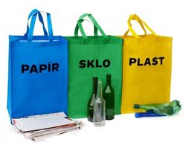
Město Podivín, ve spolupráci s obalovou společností EKO-KOM, a.s., podporuje své občany v třídění odpadů v domácnostech.
Pro občany města jsme pořídili sady tří barevných tašek na třídění papíru, plastů a skla, které velmi usnadní a zpříjemní jejich třídění.
Jednotlivé tašky (ve větší a menší velikosti) jsou opatřeny uchy pro pohodlný přenos vytříděných odpadů do kontejnerů a suchými zipy, kterými je lze spojit dohromady. Od 15.5.2019 si zájemci mohou tašky zdarma vyzvednout na Městském úřadě Podivín, na podatelně, a to po předložení občanského průkazu. Kontaktní osobou pro odběr tašek je Martina Opluštilová (Blanka Hemzová), tel.: 519344203.
Vydávat se bude vždy jedna sada tašek pro domácnost (tzn. v rodinném domě jedna sada na číslo popisné, v obytném domě jedna sada na byt). Tyto tašky Vám budou vydány pouze v případě, že máte trvalé bydliště v Podivíně, a nemáte dluh na poplatku za komunální odpad.
V současné době je k dispozici pouze omezené množství těchto praktických sad (50 kusů velkých a 500 kusů malých sad), proto neváhejte a vyzvedněte si je co nejdříve.
Věříme, že barevné tašky ulehčí a zpříjemní třídění všem, kteří tak již činí a doufáme, že k této činnosti přivedou také ty, kteří se třídění odpadů doposud vyhýbali.
Třiďte odpad, má to smysl!

